普洱市创建全国文明城市
文件
指挥部办公室

普创文办〔2020〕27号
关于普洱市常态长效开展学雷锋服务站点工作的通知

各县（区）文明办，各学雷锋志愿服务站点业务主管单位和服务单位、市志愿服务联合会：
2020年我市成功创建全国文明城市，为巩固提升全国文明城市创建成果，常态长效开展学雷锋志愿服务站点工作，建立健全工作制度，常态长效开展便民利民志愿服务，促进普洱市精神文明建设工作的深入开展和志愿服务工作的纵深发展。深入贯彻落实国务院《志愿服务条例》和《普洱市文明行为促进条例》，进一步巩固提升我市学雷锋志愿服务站点工作水平，更好的服务市民群众。根据普洱市实际，制定普洱市常态长效开展学雷锋志愿服务站点工作方案和学雷锋志愿服务站点建设及服务指南，请各县（区）文明办、各学雷锋志愿服务站点业务主管单位和服务单位、市志愿服务联合会认真抓好贯彻落实。

附件：
1.普洱市常态长效开展学雷锋志愿服务站点工作方案
2 普洱市学雷锋志愿服务站点建设及服务指南

普洱市创建全国文明城市指挥部办公室
2020年11月20日

普洱市创建全国文明城市指挥部办公室2020年11月20日印
附件1
普洱市常态长效开展学雷锋志愿服务站点工作方 案

2020年我市成功创建全国文明城市，常态长效开展学雷锋志愿服务站点工作，通过志愿服务站点的规范建设，培育稳定的志愿服务队伍，强化对志愿服务站点志愿者的培训指导，提供便捷优质的志愿服务，树立服务行业、窗口单位的良好形象，提升行业窗口的文明程度。努力营造小小志愿服务站点文明大窗口的良好氛围，结合工作实际，制定方案如下：
一、按照“十有”标准建立健全学雷锋志愿服务站点相关制度
按照“十有”标准，既有统一标识、有名称、有办公场地、有志愿服务队伍、有培训、有服务内容、有服务记录、有管理制度、有监督检查、有志愿者星级认定和激励回馈等标准建立健全学雷锋志愿服务站点相关制度，按照制度开展学雷锋志愿服务站点工作。
二、按时派出志愿者参加服务
社区、公共场所、服务窗口、景区景点学雷锋志愿服务站点服务时间与社区、公共场所、服务窗口、景区景点正常上下班时间一致。
三、认真做好志愿服务前、中、后相应工作
志愿者到学雷锋志愿服务站点服务前，由志愿者所在单位对志愿者进行培训。志愿者参加服务时，须佩戴由本单位提供的志愿者帽子、马甲、绶带等标识（志愿者帽子、马甲、绶带佩戴任何一样即可），热情、主动、微笑服务群众。服务结束后，在《普洱市志愿者服务记录登记薄》和“全国志愿服务信息系统”上记录服务日期、时间段、小时数、服务项目（注:项目为站点志愿服务）等内容。
四、各学雷锋志愿服务站点工作职责
（一）普洱市文明办。学雷锋志愿服务站点工作在普洱市文明委领导，普洱市文明办负责学雷锋志愿服务站点工作的统筹规划、协调指导、督促检查和经验推广。
（二）普洱市志愿服务联合会。普洱市志愿服务联合会和普洱市志愿服务发展指导中心，负责指导各学雷锋志愿服务站点建立及完善相关制度，在“全国志愿服务信息系统”上审批各学雷锋志愿服务站点志愿者的服务小时数，把到学雷锋志愿服务站点服务的志愿者纳入全市志愿者组织管理、星级志愿者认定和褒奖激励范围。
（三）学雷锋志愿服务站点业务主管单位。各学雷锋志愿服务站点业务主管单位按照全国文明城市创建测评体系，督促指导各学雷锋志愿服务站点常态长效开展工作。市政务服务管理局督促指导市政务服务中心学雷锋志愿服务点工作；市卫计委督促指导所有医院学雷锋志愿服务点工作；人行普洱市中心支行和市银保监分局督促指导银行网点学雷锋志愿服务点工作；市交运局督促指导车站学雷锋志愿服务点工作；市商务局督促指导超市、商场学雷锋志愿服务点工作；市文旅局督促指导公共文化设施、景区景点、宾馆酒店学雷锋志愿服务点工作；市科协督促指导科技馆学雷锋志愿服务点工作；思茅机场督促指导机场学雷锋志愿服务点工作；中国电信普洱分公司督促指导各电信营业厅学雷锋志愿服务点工作；中国移动普洱分公司督促指导移动营业厅学雷锋志愿服务点工作。
（五）各县（区）文明办。各县（区）文明办督促指导本县（区）服务大厅，社区，所辖窗口单位、公共文化设施、景区景点学雷锋志愿服务站点工作。
五、相关要求
（一）各社区、公共场所、服务窗口、景区景点学雷锋志愿服务站点工作，在上级主管单位的督促下和普洱市志愿服务联合会的指导下，具体负责学雷锋志愿服务站点各项工作。
(二) 各社区、公共场所、服务窗口、景区景点学雷锋志愿服务站点志愿者服务结束后，在《普洱市志愿者服务记录登记薄》做好服务记录工作。
（三）普洱市创建全国文明城市指挥部办公室把学雷锋志愿服务站点工作纳入全国文明城市创建常态化工作的督促检查内容，将不定期进行督促检查，对工作落实不到位、不及时的县（区）和单位，严肃问追究相关责任。

电话（传真）：0879-2189533 0879-2190980
联系人：苏鑫 13769981323 李晓丽 18008797311
附件2
普洱市学雷锋志愿服务站点建设及服务指南

一、学雷锋志愿服务点建设服务用品清单
1、学雷锋志愿服务点名称牌
2、学雷锋志愿服务点相关制度
3、普洱市志愿者服务记录登记薄
4、服务项目和服务时间公示
5、普洱市志愿者注册登记表
上述材料电子版可从普洱市志愿服务网www.peszyfwlhh.com/）资料下载栏下载。
二、普洱市学雷锋志愿服务站点服务要求
1、在相应的服务时间段，必须有2名志愿者在岗服务，一人外出办事或上厕所，至少确保有1人在岗。
2、志愿者服务时，必须佩戴志愿者标识（绶带、帽子、马甲任何一样即可）。
3、志愿者要注意形象，热情、主动、微笑开展服务，服务中不能玩手机、相互聊天等不良行为。
4、做好服务记录，服务结束后，要在《普洱市志愿者服务记录簿》、《普洱市志愿服务证》、全国志愿服务信息系统上记录服务日期、时间段、小时数(从2019年1月1日开始记录,每天记录时间不少于5小时，如果没有记录的服务点,请补充完善)，并及时将服务情况、时长录入“全国志愿服务信息系统”，记录服务内容时统一为“站点服务”。
5、服务志愿者牢记：我市正在争创第六届全国文明城市。“富强、民主、文明、和谐，自由、平等、公正、法治，爱国、敬业、诚信、友善”是社会主义核心价值观，“奉献、友爱、互助、进步”是志愿服务精神。
6、各学雷锋志愿服务站点食品、药品等要及时检查，确保食品和药品等不要过期，在保质期范围内。
7、对于有多个入口处的学雷锋志愿服务点，在其它入口处显著位置注明学雷锋志愿服务点具体位置。
三、学雷锋志愿服务点建设各种用品（样图）
1.普洱市学雷锋志愿服务点名称牌（样图）
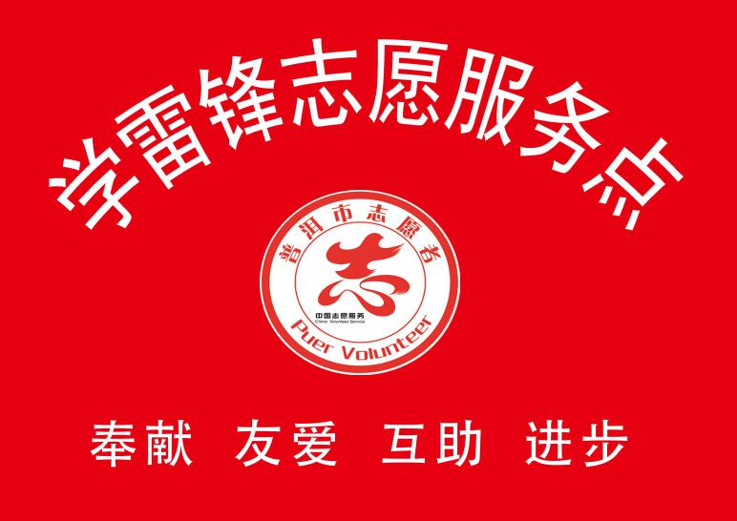

2.普洱市学雷锋志愿服务点制度（样图）：
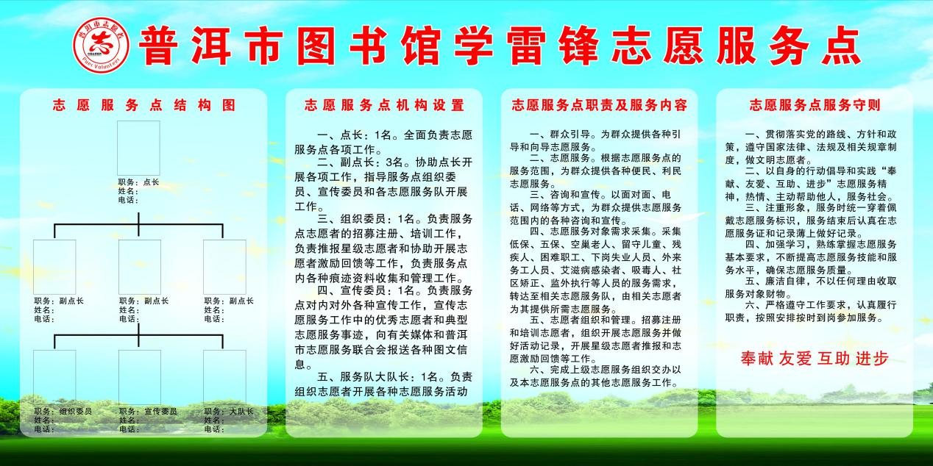

3.普洱市志愿者服务记录登记薄（样图）：
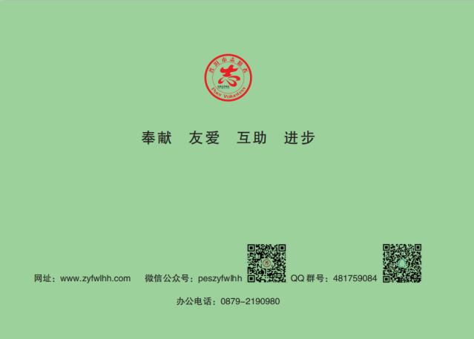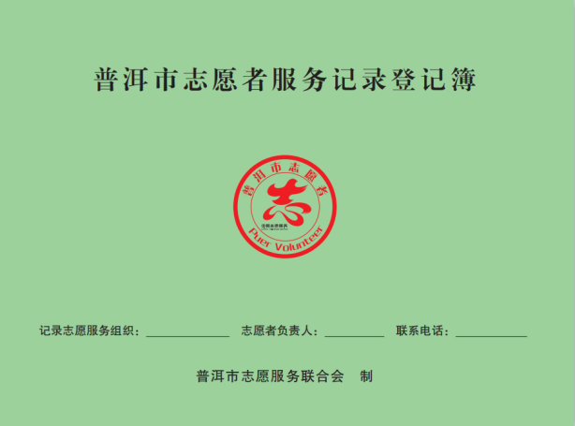
备注：（按时参加活动并记录），活动结束后及时将服务信息、时长录入全国志愿服务信息系统。

4.志愿者绶带样式（样图）：

5.志愿者帽子（样图）：
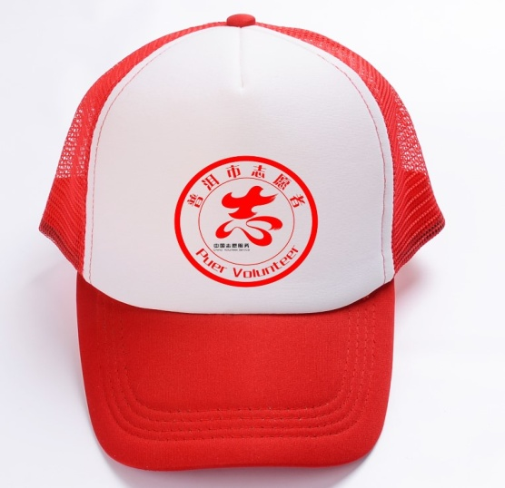

6.志愿者马甲（样图）：

7.学雷锋志愿服务点指示牌（样图）：
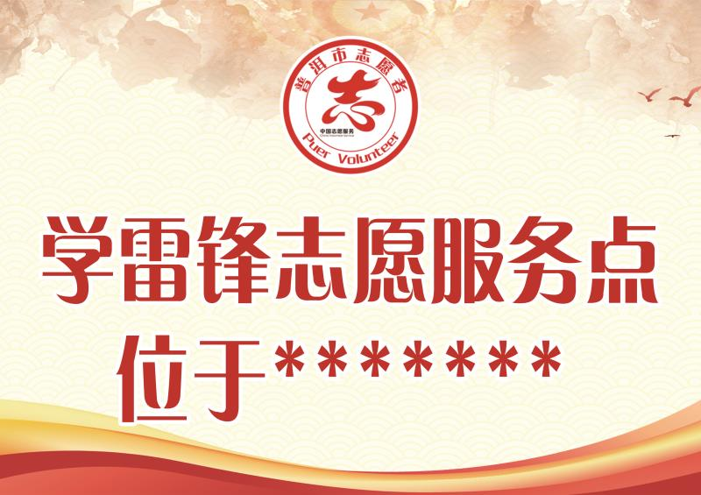

8.服务项目（样图）：
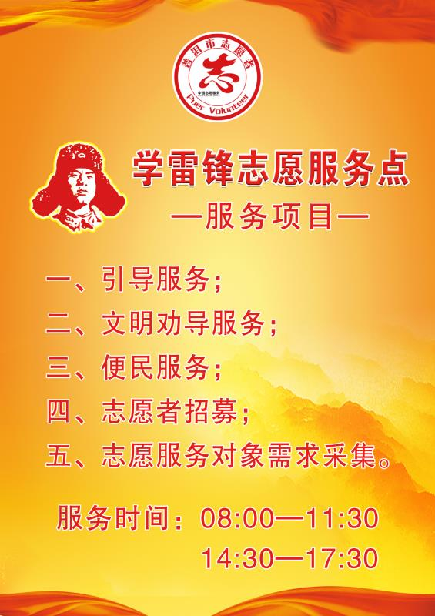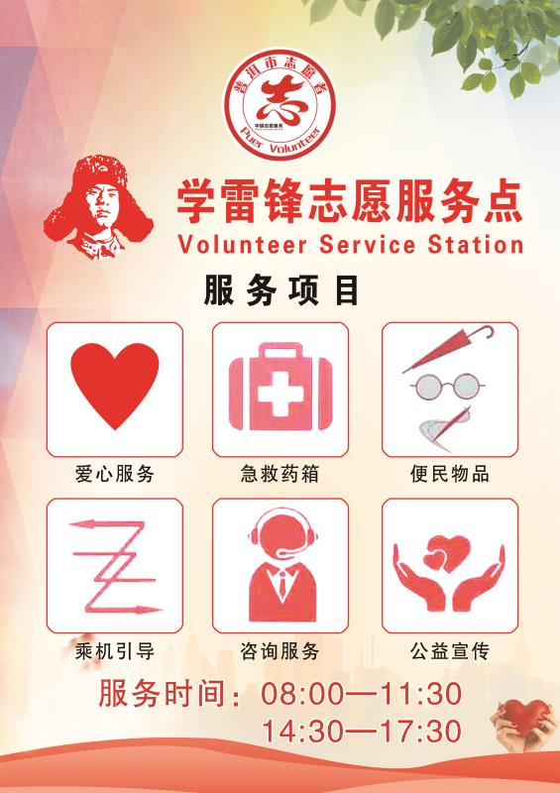
备注：二个选择其中任何一个都可以
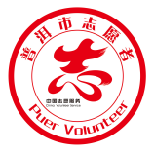普洱市个人志愿者注册登记表
注册机构 ： 日期： 年 月 日
姓 名 |  | 职务/职称 |  | 政治面貌
性 别 |  | 出生日期 |  | 民 族
身份证号 |  |  |  | 学 历
毕业学校 |  |  |  | 专 业
工作（学习）单位 |  |  |  | 职 务
工作单位  性 质 | □政府机关单位 □事业单位和国有企业 □外资企业  □私营企业 □社会团体 □境外机构 □其他
通讯地址 |  |  |  |  | 邮 编
电子邮箱 |  |  |  |  | 移动电话
QQ号 |  |  |  |  | 办公电话
个
人
简
历
志愿服务项目（在相应服务项目划“√”，可选多项） | 党员服务新时代文明实践 精准脱贫 乡村振兴 □美丽中国建设河湖保护 法律宣传 法律维权 社会治安医疗卫生 健康教育□禁毒防艾□绿色环保爱心救助助残服务 助老服 关爱留守儿童 □文明交通 文明旅游 邻里互助 志愿家教 庆典赛会服务 □亲情陪伴 □救灾服务 □救护服务 双拥服务 物资运输 理发志愿接送 培训宣讲 □照相摄像 网站微信号维护 视频编辑 “一带一路”国门友好 关爱“直过民族”服务 礼仪服务其他
审批机构  意 见 | 签章（签字） 年 月 日

普洱市志愿者服务对象需求采集表
日期： 年 月 日 服务对象类别：
服务  对象  情况 | 姓名 |  |  | 性别 |  |  | 年龄 |  |  |  | 职业
 | 现（原）工作  （学习）单位 |  |  |  |  |  |  | 职务
 | 联系方式 |  |  | 宅电： 手机：
 | 现居住地址
家庭主要成员 | 称谓 |  | 姓名 |  |  | 工作单位 |  |  | 职务 |  | 工作地点
申请原因
申请服务项目 |  |  |  |  |  |  |  |  |  | 服务时间
服务志愿者人数 |  |  |  |  |  |  |  |  |  | 服务地点
项目服务  队长意见 |  | 签名 年 月 日
志愿者
服务情况
服务对象  意见和建议 |  | 签名 年 月 日
服务对象类别：老干部、低保、五保、空巢老人、残疾人、困难职工、下岗失业人员、外来务工人员、留守儿童、留守妇女、青少年、学生、艾滋病病感染者、吸毒人、社区矫正、监外执行、其他。
服务项目：法律维权、医疗、禁毒、防艾、环保、爱心救助、助残、助老、关爱留守妇女、关爱留守儿童、志愿家教、家政、救灾、救护、其他
四、各类学雷锋志愿服务站点服务项目及服务时间段（参考）
（一）医院
- 各种知识宣传
- 挂号就医就诊等咨询
- 免费提供饮用水、轮椅等便民服务
- 接收志愿者报名注册
- 服务对象需求信息采集
服务时间：上午:8:00-11:30 下午：14:30-17:30

（二）银行
- 各种知识宣传
- 转账汇款等咨询
- 免费提供饮用水
- 雨伞借用
- 接收志愿者报名注册
- 服务对象需求信息采集
服务时间：上午:9:00-11:30 下午：14:30-17:00

（三）社区
- 各种知识宣传
2、社保、计生、低保等咨询服务
3、接收志愿者报名注册
4、服务对象需求信息采集
服务时间：上午:8:00-11:30 下午：14:30-17:30

（四）车站、机场
- 各种知识宣传
2、车票购换、寄存物品咨询
3、接收志愿者报名注册
4、服务对象需求信息采集
服务时间：上午:8:00-11:30 下午：14:30-17:30
（五）公共文化场所
1、各种知识宣传
2、市民参观引导、讲解咨询
3、接收志愿者报名注册
4、服务对象需求信息采集
服务时间：上午:8:00-11:30 下午：14:30-17:30

（六）景区景点
1、各种知识宣传
2、游客购票、游览咨询
3、雨伞、轮椅借用
4、接收志愿者报名注册
5、服务对象需求信息采集
服务时间：上午:8:00-11:30 下午：14:30-17:30

（七）政务服务中心
- 各种知识宣传
2、工商、公安、税务等业务咨询
3、免费提供饮用水
4、接收志愿者报名注册
5、服务对象需求信息采集
服务时间：上午:8:00-11:30 下午：14:30-17:30

（八）电信、移动营业厅
- 各种知识宣传
2、网络宽带、手机业务咨询
3、免费提供饮用水
4、接收志愿者报名注册
5、服务对象需求信息采集
服务时间：上午:8:00-11:30 下午：14:30-17:30

（九）超市
1、各种知识宣传
2、购物、物品寄存等咨询
3、接收志愿者报名注册
4、服务对象需求信息采集
服务时间：上午:8:00-11:30 下午：14:30-17:30

（十）公园广场
1、各种知识宣传
2、义务指路、提供急救用品、摩托车及电动车打气等
3、提供旅游、购物咨询等服务
4、接收志愿者报名注册
5、服务对象需求信息采集
服务时间：上午:8:00-11:30 下午：14:30-17:30

（十一）宾馆酒店
1、各种知识宣传
2、义务引路
3、物品寄存、雨伞提供等服务
4、接收志愿者报名注册
5、服务对象需求信息采集
服务时间：上午:8:00-11:30 下午：14:30-17:30
备注：1、上述学雷锋志愿服务站点服务项目及服务时间段仅供参考，各学雷锋志愿服务站点的服务项目及服务时间段可以根据实际做简单调整,服务项目和服务时间段要与本学雷锋志愿服务站点实际相符合。
2、各社区名称为“×××××社区学雷锋志愿服务站”或者“×××××社区志愿者服务站，其他地方全部为““×××学雷锋志愿服务点”

